**Informe Comisión de Medio Ambiente**

**Valdivia, 10 de Abril de 2024.**

**1.-Presentación, análisis y resolución Bases Técnicas y Administrativas “Fondo Comunidad GORE 2024: Área Medio Ambiente”.**

**Expone: Laura Ramírez/ Jefa DIDESO.**

Las instituciones podrán postular un proyecto por línea de postulación. Atendiendo a los principios de equidad, eficiencia y eficacia del gasto público, es que, si alguna de las instituciones presentaren un proyecto en dos o más líneas de postulación y resultaren elegibles técnicamente y recomendable dos o todas sus iniciativas postuladas, el Gobierno Regional financiará solamente una de ellas, quedando en manos de la institución postulante, la decisión de elegir cuál de las iniciativas les será adjudicada y financiada.

Las postulaciones, tendrán los requerimientos y restricciones habituales de las bases del 8%, que están enviadas a los correos electrónicos de los señores y señoras Consejeras Regionales.

Se hicieron las modificaciones requeridas y sugeridas por los Cores en reuniones de trabajo anteriores a la resolución.

Las Líneas a financiar son las siguientes:

|  |  |  |
| --- | --- | --- |
| Líneas de Postulación | Sublineas | Descripción |
| 1. CONSERVACIÓN DEL MEDIO AMBIENTE Y LA BIODIVERSIDAD | 1.1 Intervención de espacios y entornos comunitarios.  1.2 Protección, preservación y restauración de la biodiversidad y de los ecosistemas. | -Iniciativas que fomenten una mayor responsabilidad de las personas en el cuidado del medio ambiente, en la prevención de daños medioambientales, y en la valorización de los espacios comunitarios, públicos y privados. (parques, humedales, entornos comunitarios naturales, entre otros)  -Iniciativas que estén destinadas a la conservación y uso sostenible del patrimonio natural y ambiental de sitios con valor para la conservación de la biodiversidad.  Iniciativas que mediante la restauración y protección de los servicios ecosistémicos (agua, paisaje y otros), permitan la conservación de la biodiversidad. |
| 2.-PROMOCIÓN DE LA GESTIÓN DE RESIDUOS Y LA DESCONTAMINACIÓN ATMOSFÉRICA | 2.1 Disminución, manejo y control de la generación de residuos.  2.2 Descontaminación atmosférica. | -Iniciativas que busquen disminuir, controlar y manejar la generación de residuos, usando necesariamente para ello, técnicas como la reutilización, reciclaje, valorización energética, economía circular, elaboración de material orgánico, y todas aquellas ideas y acciones que busquen la limpieza del medio terrestre y acuático enfocadas en propuestas que contengan soluciones basadas en la naturaleza.  -Iniciativas que promuevan acciones que tiendan a la reducción o disminución de la contaminación atmosférica en la región, mediante acciones como: disminuir el requerimiento energético de la población, eficiencia energética, aislación térmica, reducción de las emisiones a la atmósfera, uso de energías limpias renovables, secado de leña, recambio de tecnología, entre otros. |
| 3. ACCIÓN REGIONAL PARA EL CAMBIO CLIMÁTICO | 3.1 Gestión, cuidado y recuperación de recursos hídricos.  3.2 Comunicación efectiva del cambio climático.  3.3 Gestión de recursos naturales, energías renovables y planes de protección para el cambio climático. | -Iniciativas o acciones relacionadas con el cuidado, protección, recuperación y restauración de cuencas, subcuencas, y microcuencas abastecedoras de agua.  -Iniciativas tendientes a comunicar y educar en temas relacionados con el cambio climático, con énfasis en enfoque de género, una mirada intergeneracional e inclusión del mundo rural.  -Iniciativas que promuevan e implementen acciones relacionadas con el uso eficiente de los recursos naturales, las energías renovables, eficiencia energética, protección frente a incendios forestales, entre otros, que busquen la protección de los recursos y de los habitantes de su entorno. |
| 4.- FORTALECIMIENTO DE LOS COMITÉS DE AGUA POTABLE RURAL | 4.1 Mejoramiento de capacidades y habilidades directivas y organizacionales en diversas temáticas relacionadas con los CAPR de la región.  4.2 Gestión de aguas servidas domiciliarias con soluciones basadas en la naturaleza.  4.3 Actividades de educación medio ambiental con énfasis en el recurso hídrico. | -Iniciativas que potencien y fortalezcan las habilidades directivas de los integrantes de los APR, incluyendo a sus directivas y socios.  -Iniciativas relacionadas con la gestión o tratamiento de aguas servidas (grises y/o negras), con soluciones basada en la naturaleza.  -Iniciativas de educación medio ambiental relacionadas con el recurso hídrico (agua y bosque, agua y cambio climático, agua y actividades productivas, cuidado y protección de cuencas, manejo integrado de cuencas, entre otros) |

Presupuesto:

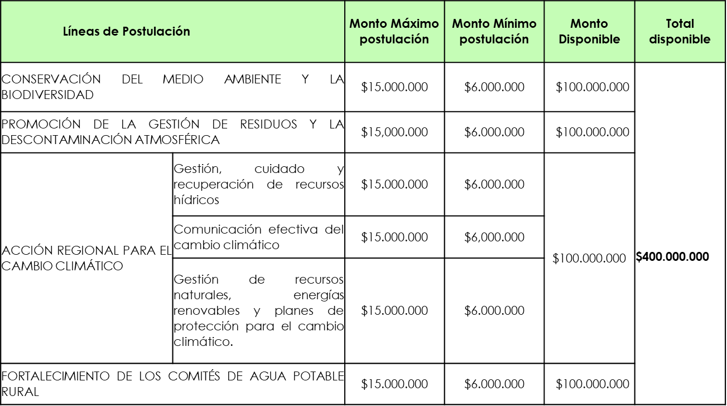

**Puesto en Votación, se recomienda favorablemente por unanimidad, para ser presentado al pleno del Consejo Regional.**

**2.-Presentación de proyecto “Adquisición de Equipamiento para la Fiscalización de la Pesca Ilegal en Aguas Continentales de la Región de Los Ríos.**

**Expone: Rafael Hernández/ Director Regional de Sernapesca.**

Dedido a que la pesca furtiva en las aguas continentales, hacen un daño muy grande al ecosistema regional, y ponen en peligro la biodiversidad y los daños económicos que genera al dañar la pesca deportiva formal y a la reiterada solcicitud de los Consejeros Regionales. Sernapesca ha creado un programa de fiscalización de pesca furtiva, para lo cual necesita elementos básicos para su trabajo.

Botes, camioneta, equipos de radio, drones, cámaras termales, etc. Lo cual en la actualidad suma M$100.-

Los Consejeros, valoran la iniciativa y esperan que durante el año 2024 sea aprobado y dispuestos los recursos para la materialización de este programa.

**3.-Presentacion y análisis de la Fundación Plantea.**

**Expone: Bastián Oñate**

Esta es una organización que trabaja en el cuidado de las aguas y sus cuencas de los ríos de la región, principalmente del rio San Pedro.

Con ese respecto, manifiestan su preocupación por la conservación de este rio.

Solicitan al consejo colaboración en las obras necesarias de desarme de la central Hidroeléctrica San Pedro de la empresa Colbun.